环境作为小说三要素之一，为人物活动和情节展开提供了时空位置，它服从于小说形象、情节和主题的需要，故能体现小说的体裁特征。环境是小说阅读的重要考点之一。

**高考考情分析**

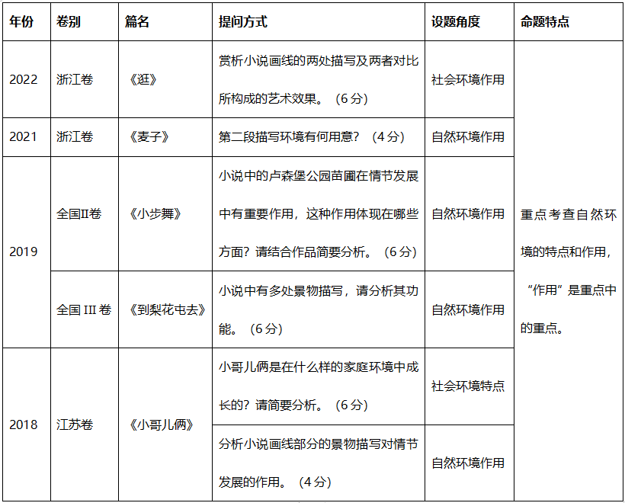

这部分常设考点有3个：**概括环境特点、环境描写的手法、环境描写的作用。**三个命题点往往以两种形式呈现：一是环境描写的手法和作用相结合，二是环境描写的特点和作用相结合。

**考点梳理**

**概括环境特点**

**一、小说环境**

小说环境是小说中人物活动的特定空间，分为自然环境和社会环境。

自然环境：人物活动的时间地点、季节气候、山川河流、花草树木、鸟兽虫鱼及城市村落等自然景观。

社会环境：对人物所处的时代、社会和生活环境等的描写，包括对城镇、农村、军营、机关、学校、商店等人物活动场所和地域风情、风俗习惯等社会风情的描写。它范围较广，小至房间住所，大至城区地区。涉及的内容可以是室内的布局、陈设、住宅内外装饰布置，以及当地风土人情等。

**二、概括环境特点题目特点**

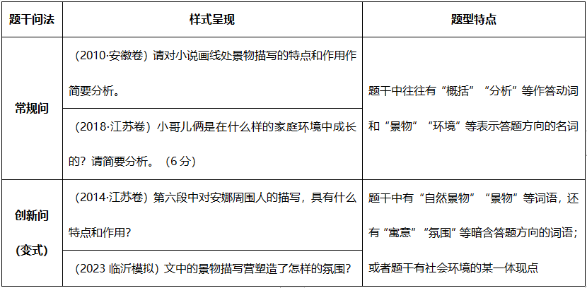

**三、环境特点概括题解题“3步骤”**

**第一步：审题干，分类型**

此类题题干中常有显示环境类型的关键词，如题干中出现“景物描写”显示是自然环境，“小城生活”“特点”显示是社会环境。据此类关键词，可快速确定题目是概括自然环境特点还是社会环境特点。

**第二步：依类型，找角度**

**分析环境特点“六角度”**

**“时”**泛指时间，具体指时代背景、写作时间，也指自然环境中的时令节气。

**“地”**泛指地点，具体指“场所”“场合”“地域”等，看看它们呈现出怎样的特点。

**“人”**指人物。一看次要人物，尤其是小人物，他们构成了主人公生活的主要社会环境；二看人与人之间的关系。人际关系是十分重要而又十分虚化的社会环境，通过厘清人物之间的交往，判断人际关系是友善的还是紧张冷漠的，等等。另外，“人”也可扩大为风俗习惯、社会风气、风情及意识观念等“软”因素。

**“物”**主要指建筑物的特点，还有一些独具时代或地域色彩的器物等。

**“事”**指事件、情节，主要指情节发展的过程、生活工作的状态中表现出来的社会因素，比如“商品经济大潮”“竞争激烈”等。

**“景”**指景物，主要指从景的“形”“声”“色”等角度分析概括环境特点，要看看这些景物有什么共同的特征，尤其关注文中描写这些景物的修饰词。如果文中没有这些词语，则需要自己选用词语来概括，比如“春意盎然”“生机勃勃”等。

**第三步：抓修饰，作归纳**

小说环境描写往往有诸多修饰性描述，要特别注意抓住修饰性强的形容词（有时是动词）去归纳环境特点。有的可直接选用修饰词语，有的则要提炼后概括。

**【特别提醒】**

做这类题目时，要注意题干中“**景物特点**”和“**景物描写的特点**”的区别。

**景物特点**——考点是“**概括环境特点**”**景物描写的特点**——考点是“**景物描写的技巧（手法）**”

**【教材链接】**

**《祝福》中有多处环境描写，请概括下列描写中自然/社会环境的特点。**

**【原文】**这是鲁镇年终的大典，致敬尽礼，迎接福神，拜求来年一年中的好运气的。杀鸡，宰鹅，买猪肉，用心细细的洗，女人的臂膊都在水里浸得通红……拜的却只限于男人，拜完自然仍然是放爆竹。年年如此，家家如此，一一只要买得起福礼和爆竹之类的，一一今年自然也如此。

**【特点】**忙碌、隆重、落后、守旧

**【原文】**天色愈阴暗了，下午竟下起雪来，雪花大的有梅花那么大，满天飞舞，夹着烟霭和忙碌的气色，将鲁镇乱成一团糟。（“我”年底到鲁镇）

**【特点】**阴暗、压抑、混乱

**【原文】**雪花落在积得厚厚的雪褥上面，听去似乎瑟瑟有声，使人更加感得沉寂。（“我”听闻祥林嫂的死讯）

**【特点】**沉寂

**【原文】**我在蒙胧中，又隐约听到远处的爆竹声联绵不断，似乎合成一天音响的浓云，夹着团团飞舞的雪花，拥抱了全市镇。（结尾）

**【特点】**嘈杂混乱

**环境描写的手法**

**一、小说环境描写手法**

环境描写的手法是指作者在交代环境时运用的各种技巧，包括描写的具体方法（修辞手法、表达技巧等）、描写的角度（写景顺序、观察角度、感觉角度等）。

**二、环境描写手法题目要求**

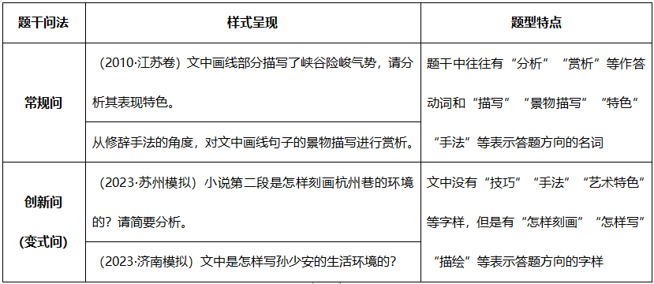

**三、环境描写手法题思考“三角度”**

**1.从描写技巧角度看：**①白描（粗笔勾勒，突出特征）与细描（精雕细刻、浓墨重彩）；②动静结合，虚实结合，正侧结合，点面结合，渲染、衬托。

**2.从修辞手法角度看：**借助比喻、拟人、夸张等修辞手法来描写。

**3.从写景技巧角度看：**①感觉角度——视觉、听觉、味觉、嗅觉等（形、声、色角度）；②观察角度——定点观察、移步换景、俯视仰视，等等；③写景顺序——由远及近（或由近及远）、由高到低（或由低到高），等等。

**【教材链接】**

**《祝福》一文开篇是如何描写鲁镇的年终景象的？**

**【原文】**旧历的年底毕竟最像年底，村镇上不必说，就在天空中也显出将到新年的气象来。灰白色的沉重的晚云中间时时发出闪光，接着一声钝响，是送灶的爆竹；近处燃放的可就更强烈了，震耳的大音还没有息，空气里已经散满了幽微的火药香。我是正在这一夜回到我的故乡鲁镇的。

**【参考答案】**小说开头从视觉、听觉和嗅觉角度，描写晚云的闪光、爆竹的钝响、幽微的火药香。渲染了鲁镇年终的热闹场景和忙碌的气氛。

**【思路解析】**1.题干中出现“如何描写”“景象”等，说明考查的是环境描写手法。

2.找出具体语句，“光”是视觉，“响”是听觉，“香”是嗅觉，这些都是写景角度。

3.在解答环境描写手法题时，需要答出所写景物的内容以及运用技巧的效果。

**【对点训练】阅读下面的文字，完成后面的题目。**

**溜 索**

阿 城

一个钟头之前就听到这隐隐闷雷，初不在意。雷总不停，才渐渐生疑，懒懒问了一句。领队也只懒懒说是怒江，要过溜索了。不由捏紧了心，准备一睹纵贯滇西的怒江，却不料转出山口，依然是闷闷的雷。见前边牛死也不肯再走，心下大惑，就下马向前。行到岸边，抽一口气，腿子抖起来，如牛一般，不敢再往前动半步。

万丈绝壁垂直而下，驮队原来就在这壁顶上。怒江自西北天际亮亮而来，深远似涓涓细流，隐隐喧声腾上来，一派森气。俯望那江，蓦地心中一颤，再不敢向下看。

首领稳稳坐在马上，笑一笑。那马平时并不觉得雄壮，此时却静立如伟人，晃一晃头，鬃飘起来。牛铃如击在心上，一步一响，驮队向横在峡上的一根索子颤颤移去。那索似有千钧之力，扯住两岸石壁，谁也动弹不得。

领队下马，走到索前，举手敲一敲那索，索一动不动。领队瞟一眼汉子们，一个精瘦短小的汉子站起来，走到索前，从索头扯出一个竹子折的角框，只一跃，腿已入套。脚一用力，飞身离岸，嗖地一下小过去，却发现他腰上还牵一根绳，一端在索头，另一端如带一缕黑烟，弯弯划过峡谷。一只大鹰在瘦小汉子身下十余丈处移来移去，翅膀尖上几根羽毛在风中抖。再看时，瘦小汉子已到索子向上弯的地方，悄没声地反着倒手拔索，横在索下的绳也一抖一抖地长出去。

**文中画线部分描写了峡谷险峻气势，请分析其表现特色。（5分）**

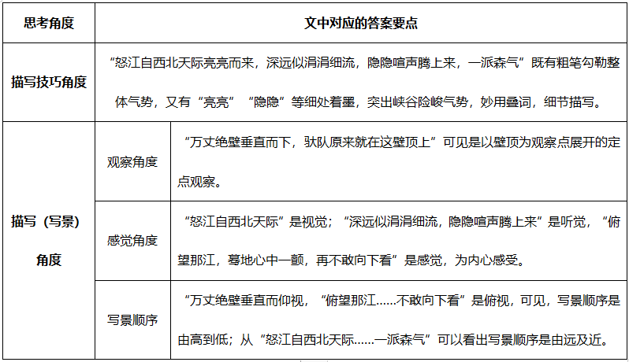

**【参考答案】**以壁顶为观察点，变换视角，从视觉、听觉、内心感受多方面描写，使人如临其境。

**环境描写的作用**

**一、小说环境描写作用**

小说中的环境描写，有时是为了用看似无心之笔推动故事情节发展；有时是为了烘云托月，塑造人物形象；有时是影射或暗示主旨；等等。而且自然环境描写的作用和社会环境描写的作用也有一定区别。

**二、环境描写手法题目特点**

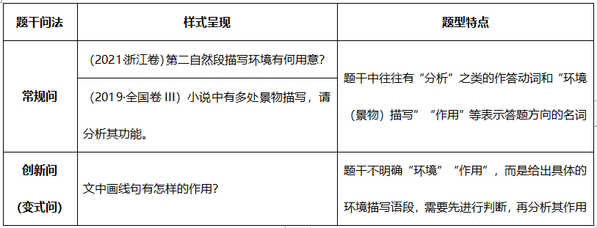

**三、环境描写作用题思考角度**

**环境描写的作用分析“四角度”**

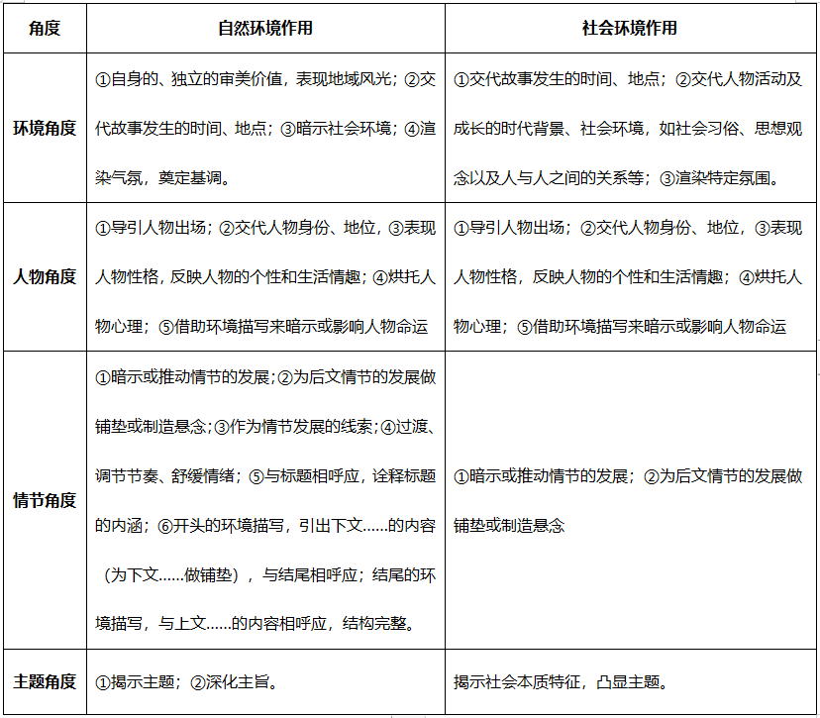

**解题“三步骤”**

**第一步：找句子，析特点**

找到环境描写的具体语句，分析环境的特点，因为环境特点与作者写此环境的作用和目的是一致的。

**第二步：定角度，找对应**

找到分析环境描写作用的思维角度并作对应分析。这里要注意区分自然环境描写作用与社会环境描写作用各自不同的思维角度。

**第三步：分条列，规范答**

①环境本身（交代……时间，交代……背景，营造……氛围，渲染……气氛）→②情节（推动、暗示、铺垫）→③人物（烘托、映衬）→④主题（表达、寄托、暗示、揭示）。

**【对点训练】（2019·全国III卷）阅读下面的文字，回答后面的题目。**

**到梨花屯去**

**何士光**

（正文略）

**小说中有多处景物描写，请分析其功能。**

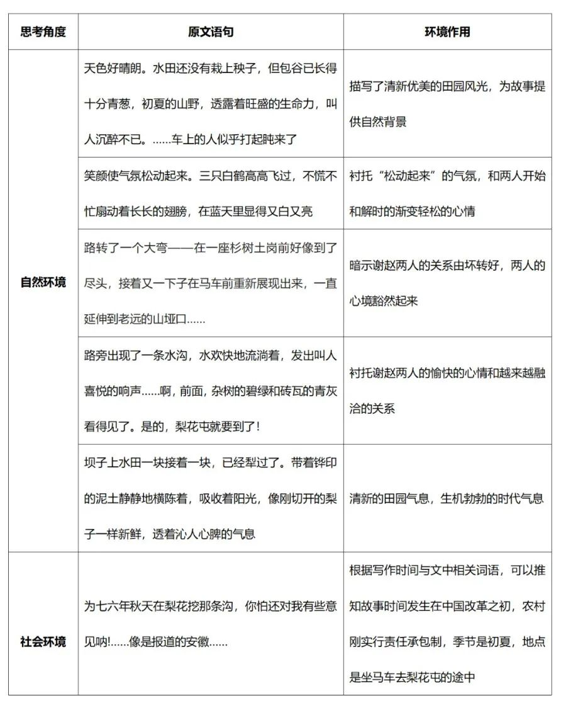

**【参考答案】**

①到梨花屯去的沿途风景，为故事开展提供自然背景；（交代故事的自然环境——提到环境的作用，首先要想到的）②以景物描写的插入来配合氛围的变化以及谢赵二人的心理变化；（情节发展与景物描写相对应——容易找出）③使小说具有清新的田园风格，流露出生机勃勃的时代气息。（体现田园风光的风格——易忽略）

**模拟训练**

**阅读下面的文字，完成问题。**

**秋 收**【注】

茅 盾

二百里内的十多个小乡镇上，几乎天天有饥饿的农民“聚众滋扰”。老通宝知道自己的小儿子多多头也干了这犯“王法”的事，于是整夜睡不安稳，“不回来倒干净，地痞胚子，我不认账这个儿子。”

被围的市镇不得不首先开了那“方便之门”：农民可以向米店赊米，到秋收的时候，一石还一石；当铺里来一次免息放赎；镇上的商会筹措一百五十担米交给村长去分俵。

保安队与“方便之门”双管齐下，居然那“抢米囤”的风潮渐渐平下去；这时已经是阴历六月底，农事也迫近到眉毛梢了。

老通宝一家总算仰仗那风潮，这一晌来天天是一顿饭，两顿粥，而且除了风潮前阿四赊来的三斗米是冤枉债而外，竟也没有添上什么新债。现在又要种田了，阿四和四大娘觉得那就是强迫他们把债台增高。

老通宝看见儿子媳妇那样懒懒地不起劲，就更加暴躁。

“明天，后天，一定要分秧了！阿四，还不打算打算肥料？”“上年还剩下一包肥田粉在这里呀！”

阿四有气无力地回答。突然老通宝跳了起来，恶狠狠地看定了他的儿子说：

“什么肥田粉！毒药！洋鬼子害人的毒药！我就知道祖宗传下来的豆饼好！豆饼力道长！肥田粉吊过了壮气，那田还能用么？今年一定要用豆饼了！”

“哪来的钱去买一张饼呢？”

“放屁！照你说，就不用种田了！不种田，吃什么，用什么，拿什么来还债？”

第二天一清早，小陈老爷刚刚抽足了鸦片打算睡觉，老通宝突然来借钱了。数目不多，一张豆饼的代价。一心想睡觉的小陈老爷再三推托不开，只好答应出面到豆饼行去赊。

老通宝一路上有说有笑，到家后他把那饼放在廊檐下，却板起了脸孔对儿子媳妇说：“死了才不来管你们呀！什么债，你们不要多问，你们只替我做！”

春蚕时期的幻想，现在又在老通宝的倔强的头脑里蓬勃发长，正和田里那些秧一样，拔似的长得非常快。河里的水却也飞快地往下缩。好容易从那干涸的河里车起了浑浊的泥水来，经过那六七丈远的沟，便被那燥渴的泥土截收了一半。

田里那些壮健的稻梗就同患了贫血症似的一天一天见得黄萎了。老通宝看着心疼，急得搓手跺脚没办法。四大娘冷一句热一句抱怨：白费了人工，而且多欠出一张豆饼的债！

不单是老通宝家，谁家的田不是三五天内就要干裂的像龟甲呀！

唯一的办法是到镇上去租一架“洋水车”救急。老通宝一听到“洋”字，就有点不高兴。况且他也不大相信那洋水车会有那么大法力。正在这样怀疑着的老通宝还没开口，四大娘却先愤愤地叫了起来：

“洋水车倒好。可是租钱呢？没有钱呀！听说踏满一爿田就要一块多钱！”

“天老爷显灵。今晚上落一场雨，就好了！”他急急忙忙跑到村外小桥头那座简陋不堪的“财神堂”前磕了许多响头，许了大大的愿心。

这一夜，老通宝整夜没有合眼。

正午时分，毒太阳就同火烫一般，那些守在小桥上的人忽然发一声喊：来了！——那就是洋水车！

“水就从这管口里出来，灌到田里！”

管理那软管子的镇上人很卖弄似的对旁边的乡下人说。

突然，那船上的机器发喘似的叫起来。接着，咕的一声，第一口水从软管子口里吐出来了，于是就汩汩汩地直泻，一点也不为难。

老通宝站得略远些，瞪出了眼睛，注意地看着。

他也不和儿子媳妇商量，径拉了保人，担保了二分月息的八块钱，也叫那软管子到他田里放水去了。

太阳落山的时候。老通宝的田里平铺着一寸深的油绿绿的水，微风吹着，水皱的像老太婆的脸。老通宝看着很快活，也不理四大娘的唠唠叨叨聒着“又是八块钱的债”！

接着是凉爽的秋风来了。四十多天的亢旱酷热已成为过去的噩梦。村坊里的人全有喜色。老通宝更断言着“有四担米的收成”，是一个大熟年！有时他小心地抚着那重甸甸下垂的稻穗，便幻想到也许竟有五担的收成，而且粒粒谷都是那么壮实！

只要一次好收成，乡下人就可以翻身，天老爷到底是生眼睛的！

但是镇上的商人却也生着眼睛，他们只看见自己的利益，稻还没收割，镇上的米价就跌了！到乡下人收获他们几个月辛苦的生产，把那粒粒壮实的谷打落到稻筒里的时候，镇上的米价飞快地跌到六元一石！再到乡下人不怕眼睛盲地砻谷的时候，镇上的米价跌到一担糙米只值四元！最后，乡下人挑了糙米上市，就是三元一担也不容易出脱！米店的老板冷冷地看着哭丧着脸的乡下人，爱理不理似的冷冷地说：

“这还是今天的盘子呀！明天还要跌！”

然而讨债的人却川流不绝地在村坊里跑，汹汹然嚷着骂着。请他们收米罢？好的！糙米两元九角，白米三元六角！

老通宝幻想的肥皂泡整个爆破了！全村坊的农民哭着，嚷着，骂着。“还种什么田！白辛苦了一阵子，还欠债！”——四大娘发疯似的见到人就说这一句话。

春蚕的惨痛经验作成了老通宝一场大病，现在这秋收的惨痛经验便送了他一条命。当他断气的时候，舌头已经僵硬不能说话，眼睛却还是明朗朗的；他的眼睛看着多多头似乎说：“真想不到你是对的！真奇怪！”

一九三三年一月

（有删改）

【注】《春蚕》《秋收》《残冬》是茅盾的农村三部曲。从《春蚕》写蚕丝业萧条所引起的农村破产，到《秋收》写农民在饥饿中的抢粮风潮，到《残冬》写农民在一年生计完全绝望以后，终于自发起来进行武装斗争，给我们留下了一幅清楚、生动的历史图画。

**社会环境对人物命运有非常重要的影响。文中老通宝的悲惨遭遇反映了当时怎样的社会现实？请结合文本加以分析。**

**【答案】**①官、商、地主等多重盘剥，农民饱受压迫。②“洋”货深入农村，传统稳定的农村经济受到冲击。③农村贫穷落后，种地已经不能摆脱贫困，农民遭遇悲惨。

**【解析】**本题考查分析社会环境作用的能力。结合“聚众滋扰……保安队与……居然那“抢米围”的风潮渐渐平下去”“镇上的商人却也生着眼睛，他们只看见自己的利益，稻还没收割，镇上的米价就跌了！到乡下人收获他们几个月辛苦的生产，把那粒粒壮实的谷打落到稻筒里的时候，镇上的米价飞快地跌到六元一石”分析可知，农民受政府管制，商人压米价，还要交地租，官、商、地主等多重盘剥，农民饱受压迫。

结合“什么肥田粉！毒药！洋鬼子害人的毒药！我就知道祖宗传下来的豆饼好！豆饼力道长！肥田粉吊过了壮气，那田还能用么？今年一定要用豆饼了！……唯一的办法是到镇上去租一架‘洋水车’救急”可知，“洋”货深入农村，传统稳定的农村经济受到冲击。

结合“老通宝一家总算仰仗那风潮，这一晌来天天是一顿饭，两顿粥……老通宝幻想的肥皂泡整个爆破了！全村坊的农民哭着，嚷着，骂着。‘还种什么田！白辛苦了一阵子，还欠债！’”分析可知，农村吃不饱饭，贫穷落后，种地欠债，丰收了也还不起债，已经不能摆脱贫困，农民遭遇悲惨。